ОТДЕЛ ОБРАЗОВАНИЯ МУНИЦИПАЛЬНОГО УЧРЕЖДЕНИЯ
«УПРАВЛЕНИЕ ОБРАЗОВАНИЯ ИСПОЛНИТЕЛЬНОГО КОМИТЕТА
МУНИЦИПАЛЬНОГО ОБРАЗОВАНИЯ ГОРОДА КАЗАНИ»
по СОВЕТСКОМУ РАЙОНУ

ПРИКАЗ

№ 719 от 16 ноября 2011г.

О предоставлении информации на 16.11.2011 года по обучению учителей ОУ района на очно-дистанционных курсах: «Развитие электронных образовательных Интернет-ресурсов нового поколения»

Из 87 учителей, заявленных на дистанционное обучение по предметам математика, физика, информатика, русский язык и литература в рамках реализации проекта «Развитие электронных образовательных Интернет-ресурсов нового поколения, включая культурно-познавательные сервисы, систем дистанционного общего и профессионального обучения (e-learning), в том числе для использования людьми с ограниченными возможностями», на 16.11.2011 года не все своевременно выполняют задания курса, часть педагогов не приступила к обучению.
На основании письма МОиН РТ № 1725 от 15.11.2011 года «О предоставлении информации»,

ПРИКАЗЫВАЮ:

- Руководителям общеобразовательных учреждений выяснить причину невыполнений заданий курса обучения учителями согласно приложенному списку (в электронном виде, файл в формате Excel) до 17.11.2011г.

- В срок до 17.11.2011 года 18:00 выслать информацию (заполнив специальную колонку приложенного в электронном виде файла в формате Excel) по причинам невыполнения программы обучения учителями Вашего ОУ на адрес ИМО ГМЦ по Советскому району email@sovedu.ru

- Контроль за исполнением приказа оставляю за собой.

Приложение в электронном виде:
- Файл в формате MS Excel-2007 (“Приложение 1.xlsx”)

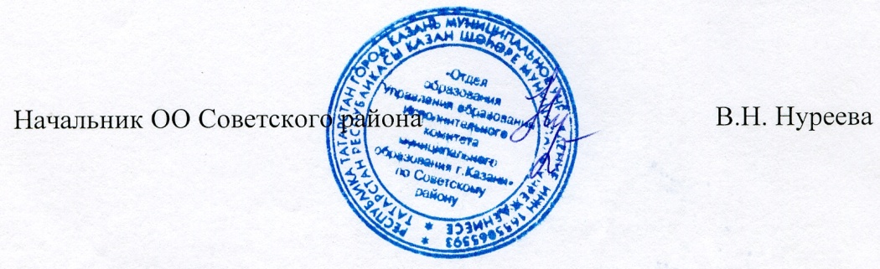

Исп. А.И.Юсупов
Тел. 246-26-07

